Pronomi doppi
Sorelle (serie televisiva, 2017)

Attività 1. Questa conversazione ha quattro interlocutori. Ascolta la loro conversazione e scrivi il pronome doppio corretto negli spazi vuoti (ie. me lo, me la, te la, te li, gliele, gliene, ce lo, ecc.).
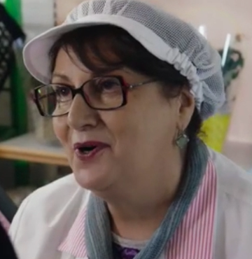
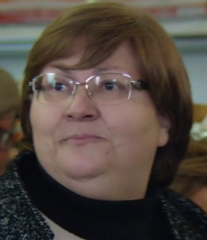
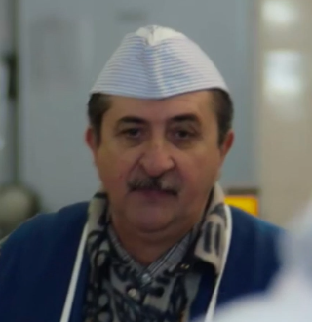
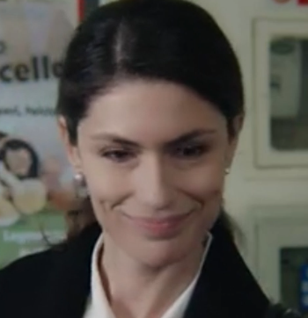

Chiara La cassiera Maria Alfredo

***

Cassiera: E lo vedi che c’aveva ragione Patrizia allora?

Maria: Sì, ______ ______ aveva detto che ti aveva visto con una bella macchina. Come mai sei tornata, Chiara? È da un po’ che non ti si vedeva, eh?

Chiara: Eh... è solo un saluto. Volevo vedere mamma.

Cassiera: Allora ti trattieni un po’, Chiara?

Chiara: Eh, no. Purtroppo devo partire subito.

Cassiera: Quest’anima di viaggio e già riparti? Ma così non saluti nessuno, però.

Maria: Però! Ne hai fatta di spesa. Ma che ______ ______ porti fino a Roma?

Alfredo: Maria, lasciatela andare a Chiara che va di fretta, eh?

Cassiera: È non la vediamo mai, qualche domanda _____________ possiamo pur fare, no?

Chiara: È che vado proprio di fretta. Quanto ti devo?

Cassiera: €37.50. Salutami tua sorella e anche tua madre. Mi pare che comunque con quel disturbo che ha sta un po’ meglio, eh?

Maria: Quelli sono gli stravizi di gioventù. Mica ti offendi, Chiara? Però, tua madre ne ha combinate tante e pure tua sorella, mica scherza.

Cassiera: E già. Tu sei diversa però, Chiara. Hai fatto bene ad andare via, fare carriera nella capitale.

Chiara: Ecco, però adesso devo proprio scappare. Grazie, arrivederci!

Cassiera: Ciao, Chiara, ciao.

Alfredo: Ma dovevi proprio dir____________, eh?

Cassiera: Perché? Non è vero che quelle sono due zoccole, Alfrè?

Attività 2. Come si può descrivere queste persone? Che rapporto hanno tra di loro?





Chiara La cassiera Maria Alfredo

__________________________________________________________________________________________________________________________________________________________________________________________________________________________________________
__________________________________________________________________________________________________________________________________________________________________________________________________________________________________________
__________________________________________________________________________________________________________________________________________________________________________________________________________________________________________

